
Прес-реліз
Київський національний торговельно - економічний університет
День обліково-економічного факультету 2009!

10 квітня 2009 року в Київському національному торговельно-економічному університеті відбулося святкування Дня обліково-економічного факультету (ОЕФ).
Організатори свята – деканат ОЕФ спільно з кафедрами факультету та студентським самоврядуванням – запланували насичену програму святкування.
Зокрема відбулося засідання круглого столу “Глобалізаційні виклики економічних змін”, організаторами якого були кафедри: фінансового аналізу і контролю на чолі із завідувачем кафедри доктором економічних наук, професором Мнихом Є.В., та бухгалтерського обліку на чолі із завідувачем кафедри доктором економічних наук, професором Нападовською Л.В.
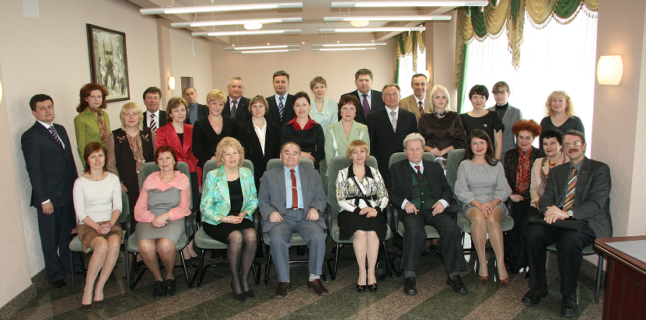
На засіданні виступили перший заступник голови Голов КРУ України І.Б.Стефанюк; начальник КРУ в м.Києві М.І.Диба; шеф-редактор газети „Все про бухгалтерський облік” О.Г. Степовий; президент Федерації професійних бухгалтерів і аудиторів України (ФПБАУ) С.Ф. Голов; доктор економічних наук, професор Сопко В.В.; завідувач кафедри фінансового аналізу і контролю КНТЕУ, доктор економічних наук, професор Мних Є.В

На фото учасники засідання круглого столу

За програмою порядку денного відбулися презентації кафедр обліково-економічного факультету. Кафедри фінансового аналізу і контролю, бухгалтерського обліку, економічної кібернетики та інформаційних систем, статистики та економетрії представили досягнення своїх викладачів у науковій та методичній роботі. Зокрема, на стендах були надані сучасні методичні розробки викладачів, які використовуються в навчальному процесі та забезпечують підготовку фахівців високого професійного рівня.
Більш детально про здобутки викладачів і студентів розповів у доповіді на урочистому засіданні декан ОЕФ, кандидат економічних наук, професор Бутко Анатолій Дмитрович , який розповів про історію, традиції та перспективи факультету.
Історичний нарис
Із 1966 року підготовка фахівців з бухгалтерського обліку, аналізу та контролю здійснювалася на економічному факультеті. В 1987 році на його базі було створено 2 факультети. Один з них ОЕФ. У 1993 році розпочалася підготовка фахівців з фаху «Фінанси». У зв’язку з цим факультет отримав назву ОФФ. Згодом із удосконаленням структури університету у 2008 р. була відновлена попередня назва.
На сьогодні, на денній та заочній формі навчання отримують освіту майже 1500 студентів за бакалаврським і магістерським освітньо – кваліфікаційним рівнем, з низ 60% за денною формою навчання.
На факультеті плідно працюють 79 штатних викладача, із них 66% мають наукові ступені та вчені звання, у т.ч. 9 докторів, професорів, з них 1 член – кореспондент НАНУ Симоненко В. К. голова Рахункової палати України.
На факультеті функціонує докторантура і аспірантура. В докторантурі навчається 2 докторанти, в аспірантурі 56 аспірантів, що становить 32 % від загальної кількості аспіратів університету. Кафедри факультету підтримують міжнародні зв’язки із провідними вищими навчальними закладами та науковцями США, Канади, Франції, Польщі, Росії, Білорусії та іншими країнами світу. В рамках укладених договорів про співдружність студенти поглиблюють свої знання в університетах Франції та Польщі.

З нагоди Дня факультету викладачі кафедр були відзначені грамотами ректора КНТЕУ, листами-подяками КНТЕУ, грамотами Деснянської районної в м. Києві державної адміністрації, почесними грамотами Міністерства освіти і науки України. Наказом по університету грамотами ректора були відзначені кращі студенти факультету за успіхи в навчанні, в науковій роботі, за спортивні досягнення, за активну участь в роботі студентського самоврядування тощо.
На завершення свята відбувся святковий концерт, в якому взяли участь студенти ОЕФ, збірна команда КВК Університету та студенти інших факультетів.
ФПБАУ пишається тим що має з КНТЕУ договір про співпрацю згідно приймає участь у заходах університету, а колеги з університету приймають участь у заходах Федерації.
У святкуванні Дня обліково-економічного факультету 2009 прийняли участь: Голов С.Ф., президент ФПБАУ та Раєвська Г.С., член Ради ФПБАУ.

